**EL FIRE STICK CONECTAR AL HDMI CON SU ALIMENTADOR**

ENCENDER EL TV EN EL HDMI CONECTADA AL FIRE STICK, VEREMOS VARIOS ICONOS MUESTRAS DEL FIRE DE AMAZON Y VARIOS ICONOS EXTRA QUE HE INSTALADO. NOS FIJAREMOS EN EL LLAMADO **KODI** CON UN ICONO AZUL DE FORMA CUADRADA Y MAS O MENOS CON EL INTERIOR TRIANGULAR. HAY QUE TENER EN CUENTA QUE TODO EL CONTENIDO ES STREAMING Y HAY QUE ESPERAR A LA CONEXIÓN A LOS SERVIDORES CORRESPONDIENTES, TAMBIEN DEBEMOS TENER EN CUENTA QUE LAS OPERADORAS CIERRAN LAS CONEXIONES DE ESTE TIPO DE TRANSMISIONES DE AHÍ QUE HAYA VARIOS ADD-ONS QUE REALICEN LA MISMA FUNCION:

ESTE ICONO ES EL QUE NOS VA A PERMITIR, SIMPRE QUE SEA POSIBLE VER LOS EVENTOS DEPORTIVOS, PELICULAS Y SERIES DE ESTRENO, ETC. CUANDO PINCHEMOS EN ESTE ICONO APARECERA UN ESCRITORIO INDEPENDIENTE DEL ANTERIOR, PERO LLEVA SUS VINCULOS PROPIOS. EN SU INTERIOR VEREMOS UN MENU A LA IZQUIERDA, DISTINTO AL QUE HAYAMOS VISTO EN EL CUAL NOS TENEMOS QUE DESPLAZAR HACIA ABAJO HASTA LLEGAR AL SUBDIRECTORIO **ADD-ONS.**

LOS ADD-ONS SON SUBPROGRAMAS LOS CUALES E INDEPENDIENTES LOS UNOS DE LOS OTROS, REALIZAN SUS FUNCIONES Y QUE CADA CUAL SE CONECTARA A SUS SERVIDORES CORRESPONDIENTES. LOS DESCRIBO:

**SI APARECE AMAZONSILK, ES UN ANUNCIO, PULSAR TECLA ATRÁS PARA QUITARLO Y NO ES NECESARIO HACER NADA MAS, ES PUBLICIDAD:**

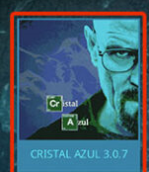

* **CRISTAL AZUL:** ESTE ADD-ON ESTA DISEÑADO PARA PELICULAS, ESTRENOS, SERIES, DEPORTES, ETC Y EN VARIOS IDIOMAS DEPENDIENDO DEL SERVIDOR QUE NOS CONECTE, Y A MI PARECER, EL MEJOR EN CUANTO AL RESTO YA QUE EN UNO TENEMOS TODO.

AL ELEGIRLO NOS MUESTRA UN MENU DONDE ELIGIREMOS LA PREFERENCIA QUE PRECISEMOS:

**DEPORTES:** ELEGIREMOS **AGENDA DIRECTO TEBAS** Y DENTRO DE ESTE DIRECTORIO NOS ENCONTRAREMOS CON LOS EVENTOS EN DIRECTO SIEMPRE Y CUANDO SEA LA HORA CORRECTA DE EMISION (A LO MUCHO UN CUARTO DE HORA ANTES). SIEMPRE AL ELEGIR, NOS MOSTRAR LOS SERVIDORES DISPONIBLES Y SI ELEGIMOS UNO QUE NO SE CONECTA, DAREMOS ATRÁS (BOTON FLECHA GIRADA A LA IZQUIERDA) Y ELIGIREMOS EL SIGUIENTE. HAY QUE TENER EN CUENTA QUE ES STREAMING Y SIEMPRE TENDRA ALGO DE RETRASO, ESTO ES VALIDO PARA EL RESTO

**CINE Y SERIES:** AQUÍ PODREMOS ESCOGER EN EL MENU Y SIEMPRE DENTRO DE ESTE, BUSCAREMOS LO QUE NOS INTERESE. **SIEMPRE EN 1080p y SIEMPRE ELEGIREMOS ELEMENTUM**APARTE DISPONEMOS DE MAS MENUS QUE PODEMOS INVESTIGAR

* 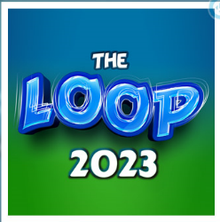**THE LOOP 2024:** PRACTICAMENTE EXCLUSIVO DE DEPORTES EN IDIOMAS DE LOS PROPIOS EMISORES, EN ESTE ADD-ON ES ELEGIR UN MENU Y VERIFICAR SU VISION SI ESTA DISPONIBLE CUANDO SE ELIJA LA EMISION ACEPTAR Y **SIEMPRE ELIGIREMOS SCRAPER**

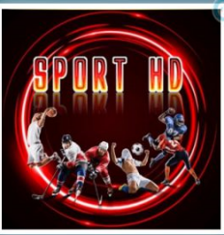

* **SPORT HD:** AL IGUAL QUE EL ANTERIOR, DEDICADO A DEPORTES, PERO MENOS SERIO, TIENE DEFECTOS EN LAS TRANSMISIONES, SE RECOMIENDAN LOS ANTERIORES POR ORDEN Y COMO ULTIMA OPCION ESTA. SE SIRVE DE SERVIDORES DIGAMOSLO, POCO ATENDIDOS, PERO A VECES, SUPERAN LA REALIDAD (JJ)
* 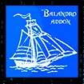**BALANDRO:** PELICULAS Y SERIES, ES OPCIONAL A CRISTAL AZUL YA QUE SE PRESTA A LOS MISMOS SEFVIDORES, PRACTICAMENTE TODO EN CASTELLANO

* 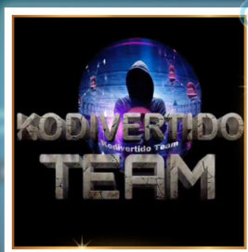**KODIDIVERTIDO:** DE TODO Y EN VARIOS IDIOMAS, ES UN POCO ENREVESADO, PERO TODO ES BUSCAR, ESTA SUBDIVIDIDO EN VARIAS CARPETAS Y DENTRO DE ESTAS HAY DIVERSOS GENEROS, UNA OPCION MUY VALIDA, PERO SI QUEREIS VER ALGO, EMPEZAR CON TIEMPO PARA BUSCARLO. UNA VEZ QUE SE TENGA EXPERIENCIA ES MUY PRACTICO Y MUY ESTABLE

**TODO ES BUSCAR Y PACIENCIA, EL RESTO DE ADD-ONS QUE APARECEN SON SUBPROGRAMAS QUE ALIMENTAS A LOS DESCRITOS. NO BORRAR NINGUNO Y LAS OPCIONES EN AJUSTES NO RETOCAR, ESTAN CONFIGURADOS PARA DAR LO MÁXIMO DISPONIBLE EN ESE MOMENTO, PERO SIEMPRE ESTAMOS A LA DISPUESTOS A LA VELOCIDAD DE NUESTRA RED Y LA DE LOS SERVIDORES, APARTE DE LOS PEERS (USUARIOS) QUE SE CONECTA EN DICHO MOMENTO**